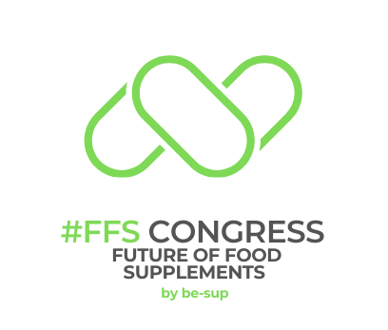
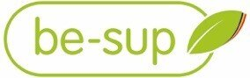
#FFS/Future of Food Supplements CONGRES
Spa, Radisson Blu Palace Hotel, 18-20 oktober 2023
PROGRAMMA

WOENSDAG 18 OKTOBER 2023 – PRE-CONGRES NETWORKINGNAMIDDAG EN -AVOND
Namiddagprogramma naar keuze:
13h00 | Golftornooi: be-sup Golf Trophy 2nd ed. | Royal Golf Club des Fagnes, Spa
15h00 | Historische wandeling door Spa o.l.v gids | Visit Spa – start: Lobby Radisson Blu Palace Hotel
16h00 | Golfinitiatie | Royal Golf Club des Fagnes, Spa
18h30-20h30 | Welkomst-walking dinner:  met welkomstwoord door de directeur van Visit Spa en de Schepen voor Toerisme van de stad Spa | Pouhon Pierre-le-Grand,  Rue du Marché 1a, 4900 Spa

DONDERDAG 19 OKTOBER 2023 – CONGRESDAG 1
09h00-10h00 | Onthaal/registratie | Radisson Blu Palace hotel, Spa

Sessie 1: economische context en uitdagingen o.g.v. wet- en regelgeving voor voedingssupplementen
10h00 | Verwelkoming en opening van het congres – Paul Coussement, voorzitter, & Valerie Vercammen, secretaris-generaal, be-sup
10h15 | Evolutie van de voedingssupplementenmarkt – Thomas Lochot, IQVIA  Thomas Lochot is senior consultant bij marktonderzoeksbureau IQVIA gespecialiseerd in gezondheidszorgtendenzen. Hij loodst u door de recente kerncijfers van de voedingssupplementenmarkt op Belgisch, gewestelijk (VL, Wall, Bxl) en Europees niveau, geeft specifieke toelichting bij enkele productcategorieën en benadrukt het huidige belang van omnichannel-marketinginspanningen.
10h45 | Regulatoire uitdagingen in de Europese Unie – Livia Menichetti, directeur-generaal EHPM  Livia Menichetti, directeur-generaal van onze Europese sectorfederatie EHPM, schetst de belangrijke hangende EU regelgevingsdossiers die momenteel een uitdaging vormen: toepassing van de wederzijdse erkenning tussen lidstaten, correcte toepassing van artikel 8, implementatie van de Novel Food-wetgeving, harmonisatie van de maximumniveau’s voor vitaminen en mineralen, het gebruik van de term ‘probiotica’, enz. EHPM werkt proactief samen met de Europese instellingen en andere belanghebbenden om samen oplossingen te vinden voor deze uitdagingen die het volledige potentieel van de EU-voedingssupplementensector zouden ontsluiten om bij te dragen aan gezondere burgers en een sterkere economie in de komende jaren.
11h15 | Wettelijke uitdagingen: een juridische potpourri – Paul-Emile Mousin & Allister Zuinen (M2Z) & Grégory Sorreaux (Thales)  Juridische adviseurs Meester Mousin en Allister Zuinen van M2Z Legal Assistance en  advokaat Meester Grégory Sorreaux van Thales maken u wegwijs in de juridische complexiteit rond voedingssupplementen en leveren u nuttige juridische handvaten voor uw interacties met de Belgische autoriteiten.
12h00 – 13h00 LUNCH
Sessie 2: Naar een optimale wettelijke status voor voedingssupplementen
13h00 | Een gegradueerde benadering voor de evaluatie van botanische gezondheidsclaims – Hélène Kergosien & Elodie Veyret, Synadiet  Hélène Kergosien, technico-reglementair expert o.g.v. planten, en Elodie Veyret, regulatoir expert voedingssupplementen, beiden actief in onze Franse zusterorganisatie Synadiet, wijden u in in het voorstel voor een gegradueerde aanpak voor de beoordeling van de ‘on-hold claims’ voor gebruik van planten in voedingssupplementen.
13h45 | Naar een optimale wettelijke status voor voedingssupplementen: het voorbeeld van het Canadese model – Marie-Sophie Gensolen, Pharma Inside  Marie-Sophie Gensolen, doctor in de farmacie en voorzitter/stichter van Pharma Inside, gespecialiseerd in ontwikkeling en regelgeving voor voedingssupplementen, cosmetica en medische hulpmiddelen, legt de huidige wettelijke (voedings-)status van voedingssupplementen onder de loep en bespreekt mogelijke alternatieven, zoals het ‘Canadese model’ van ‘natural health products’ die een specifieke intermediaire status genieten tussen ‘food’ en ‘farma’.

Sessie 3: Gerichte micronutritie
14h30 | De ‘nutritie en consumenten’-enquête 2023 van de Waalse agri-food innovatiecluster WAGRALIM – Guillaume Hulin & Catherine Malingreau, Wagralim  In afwachting van de federale voedselconsumptiepeiling van Sciensano, die vertraging opliep en waarvan de resultaten pas in 2024 zullen bekendgemaakt worden, bieden Guillaume en Catherine van Wagralim u al een kijkje op de resultaten van de voedingsenquête die Wagralim in 2023 uitvoerde bij 1000 representatieve Belgen. Hoe gezond of ongezond eet de Belgische consument, en wat denkt hij of zij over voedingssupplementen?
15h15 | De visie van een diëtist – Hella Van Laer, diëtist en voedingswetenschapper  Als licentiate in de voeding- en dieetleer geeft Hella Van Laer via haar boeken, keynotes en individuele begeleiding inzichten en sturing bij het ontwikkelen van een gezonde leef- en eetstijl. Hoe voedingssupplementen daarin passen toont zij aan met voorbeelden uit de diëtistische praktijk.
15h45-16h15 NETWORKING-PAUZE

16h15 | Elk jaar jonger? Hoe veroudering vertragen… of omkeren – Prof Reginald Deschepper  Prof Reginald Deschepper (VUB) is medisch antropoloog en verbonden aan de onderzoeksgroep Mental Health & Wellbeing van de VUB (nu prof. em.). Als groot bezieler van levensstijlgeneeskunde en de wetenschap van de verjonging neemt hij u mee op een boeiende ontdekkingstocht langsheen de belangrijkste mechanismes van veroudering en verjonging. Hoe kunnen we onze biologische klok trager doen tikken?  Prof Deschepper is ook (co)auteur van de populair-wetenschappelijke boeken ‘Je levensstijl als medicijn’ en ‘Elk jaar jonger’.
16h45 | Van aanbevolen dagelijkse hoeveelheden naar gepersonaliseerde hoeveelheden: voorbeelden van de impact van onze genetische polymorfismen – Dr Jean-Michel Philippart de Foy  Aan de hand van enkele praktische voorbeelden demonstreert Dr Jean-Michel Philippart de Foy, praktijkvoerend arts gespecialiseerd in functionele geneeskunde, hoe biometrische analyses kunnen helpen bij de evaluatie van patiëntenbehoeften aan nutriënten. Primaire analyses geven geregeld aanleiding tot een meer gedetailleerde analyse. Achter één deficiëntie kan zich een andere verschuilen. Met gemiddelden en minima aangebracht door labo’s is het opletten geblazen. En wanneer zijn DNA-analyses aangewezen?
17h30 | Special : Masterclass mediaberichtgeving over voedingssupplementen – Paul Coussement, voorzitter be-sup  De behandeling van voedingssupplementen in de media laat nog veel te wensen over. Gebaseerd op jaren ervaring hiermee, en aan de hand van concrete cases, vat Paul de essentie samen in een aantal duidelijke richtlijnen voor de Pers. Hoe gaat de moderne journalist om met voedingssupplementen, en wat kunnen we daaruit leren? Niet alles in deze uiteenzetting moet ernstig genomen worden.

18:15: EINDE CONGRESDAG 1
19:30 APERITIEF
20:00 GALADINER

VRIJDAG 20 OKTOBER 2023 – CONGRESDAG 2
Sessie 4: Epigenetische perspectieven op voeding en gezondheid
09h30 | Hoe het verleden je toekomst kan bepalen: kan voeding de epigenetische klok terugdraaien om gezond ouder te worden? – Prof Wim Vanden Berghe, UA  Prof Wim Vanden Berghe, verbonden aan het labo Protein Chemistry, Proteomics and Epigenetic Signaling (PPES) aan Universiteit Antwerpen, belicht hoe het tempo van de epigenetische veranderingen bij veroudering je epigenetische ouderdomsleeftijd kan doen verschillen van je chronologische administratieve leeftijd. De epigenetische DNA-methylatieklokleeftijd kan als biomarker worden gebruikt om ziekterisico’s in te schatten en als hulpmiddel voor levensstijlbeheer om gezond ouder te worden. Hoe kan nutritie ingrijpen in de metabole controlemechanismen voor epigenetische klok-versnelling/-vertraging?
10h15 | Voeding en epigenetica: toepassing bij gepersonaliseerde nutritie – Prof Josiane Cillard, Cerden  Josiane Cillard is professor emeritus Cellulaire en Moleculaire Biologie van de universiteit van Rennes en momenteel verbonden aan het nutritherapie-opleidingsinstuut Cerden. Omgevingsfactoren zoals voeding kunnen epigenetische wijzingen teweegbrengen die genetische expressie veranderen, zonder wijziging aan het DNA zelf. Met de nieuwe omics-technologieën wordt het menselijk epigenoom verder onderzocht. Epigenotypes kunnen worden gebruikt om ziekterisico’s in te schatten maar ook om dieetwijzigingen te evalueren om die risico’s te verlagen. Epigenetica wordt zo een belangrijke individualiseringsvector om tot echt gepersonaliseerde nutritie te komen.
11h00-11h30 NETWORKING-PAUZE

Sessie 5: Micronutritie en oxidatieve status
11h30 | Evaluatie van oxidatiestress in de humane geneeskunde: de expertise van het CHU/Centre Hospitalier Universitaire in Luik. Focus op Covid-19 - Dr Sc Joël Pincemail  Joël Pincemail, doctor in de biomedische wetenschappen, hoofdonderzoeker/expert inzake oxidatiestress, en directeur van het hospitalo-universitaire platform ‘Nutrition antioxydante et Sante’, belicht de jarenlange ervaring van het CHU Luik met het nauwgezet in kaart brengen van oxidatiestress bij verscheidene ziektebeelden, aan de hand van een uitgebreide testbatterij bruikbaar in de klinische praktijk. Bij deze gelegenheid deelt hij ook hun recente bevindingen over de scherpe daling van de antioxidantverdedigingsmechanismes bij Covid-19-patiënten.

12:15 CONCLUSIES VAN HET CONGRES
13:00 EIND VAN HET CONGRES
13:15 OPTIONELE MIDDAGLUNCH

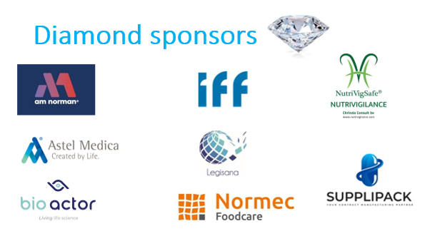
MEET OUR OUR SPONSORS
